Приветственное слово
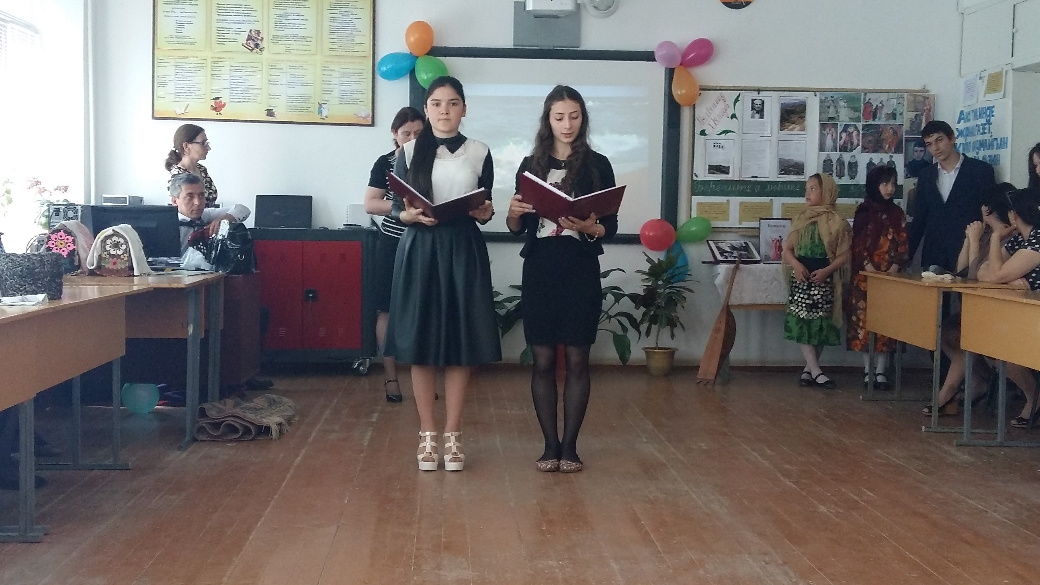

Камилла: Всем, всем, всем, добрый день! Сегодня у нас в школе большой праздник – фестиваль родных языков!
Национальный танец
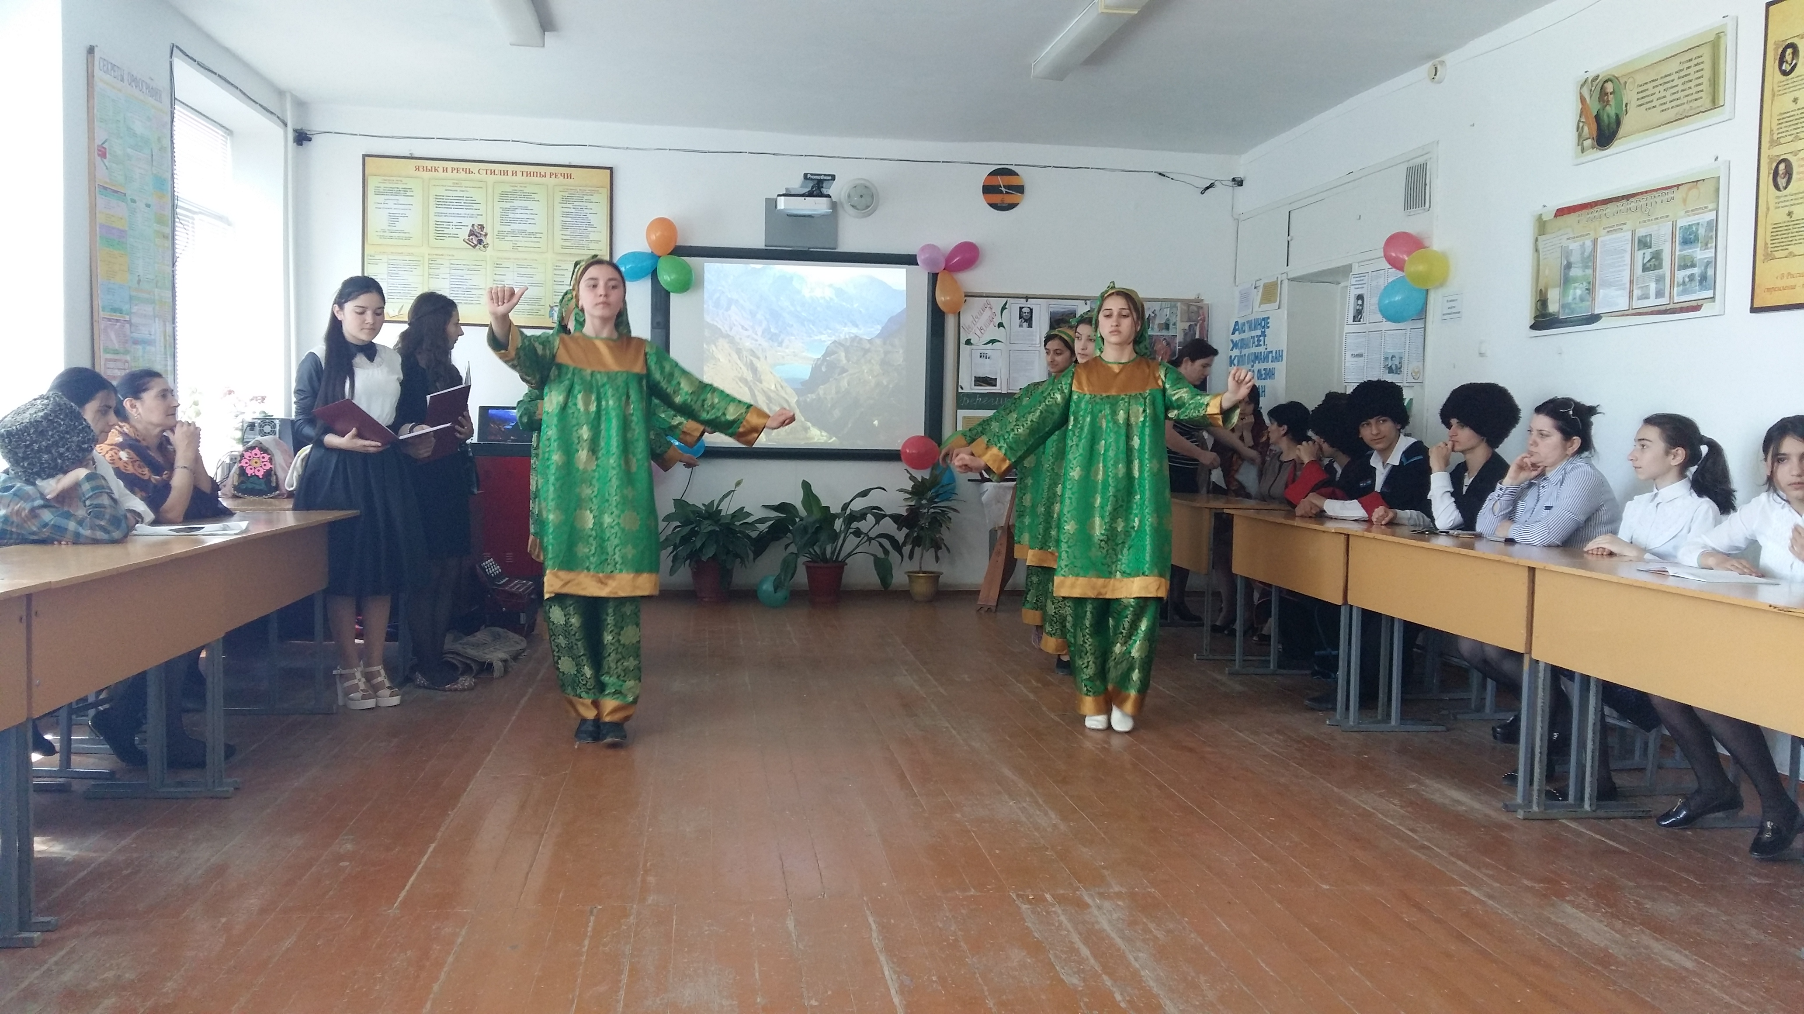
Звучит веселая музыка, и гости в национальных костюмах входят друг за другом в зал. Они здороваются на своем родном языке
Айшат . Посмотрите вокруг - сколько разных лиц, сколько разных народов! Какая разноголосая речь звучит на нашей земле. Всех принял, обогрел и со всеми нашёл общий язык наш великий, родной Дагестан. (Гости садятся.)
Ролик о Дагестане и стихотворение о Дагестане на русском языке (Карина 6 « д»)
Зайнаб и Расулова стихи о Дагестане на даргинском языке
Камилла : Начинаем наш весёлый Фестиваль родного языка.
Стих. О родном языке на русском языке (Милана 6 «а»
Арслангеерева Ума на кумыкском языке
Очень надеемся, что этот необычный день и сегодняшнее мероприятие будет интересным и запоминающимся
.Айшат : 21 февраля - международный день родного языка. День 21 февраля выбран по предложению Бангладеш в память о событиях 1952 года, тогда погибли пять студентов, выступавших за придание языку бангла статуса государственного в Пакистане.

Камилла : Ты твёрд и гибок, нежен и силён,
Ты – соловей на ветке бересклета.
Ты – сталь и пепел, колокол и лён,
Загадка тьмы и откровенье света.

Айшат : Сегодняшнее наше мероприятие посвящено родным языкам, а т.к. у каждого из нас он свой, то и выступления будут звучать на разных языках.

Стихи кум. (Хадижат и Камилла), дарг. (Ася), табас. (Милена), чеч (Камилла), аварск. (Патя), кум (Ума), дарг (Альбина), кум (Равиля), дарг (Ханият)
Ума : У каждого народа, даже древнего
Есть свой, родной, особенный язык.
В нем корни первых слов прочнее кремния,
И всякий к языку отцов привык.
Салихат: даргинская песня.
Камилла: Сегодня очень важный день. Ведь когда мы говорим на родном языке, мы сохраняем культуру и традиции своего народа.
У каждого народа есть свои особенности, традиции, культура и язык. Именно это заставляет людей гордиться принадлежностью к тому или иному народу. В языке передаются все особенности образа жизни того или иного народа. Поэтому многие народы, особенно малые, стараются всеми средствами и силами сберечь свой язык, свою гордость, отдавая дань предкам и своей уникальности.

Авар.песня

Айшат: Язык – это целый мир, полный прелести, обаяния и волшебства. Он – живая память народа, его душа, его достояние. Все мы любим свой родной язык.

Кумыкская песня

Эльмира 7 «б» Родной язык, святой язык,
Отца и матери язык.
Как ты прекрасен! Целый мир
В твоем богатстве я постиг.

Дарг. песня

Язык наш драгоценный –
Богатый и звучный, (Карина)
То мощный и страстный,
То нежно-певучий.

Лезгинская песня

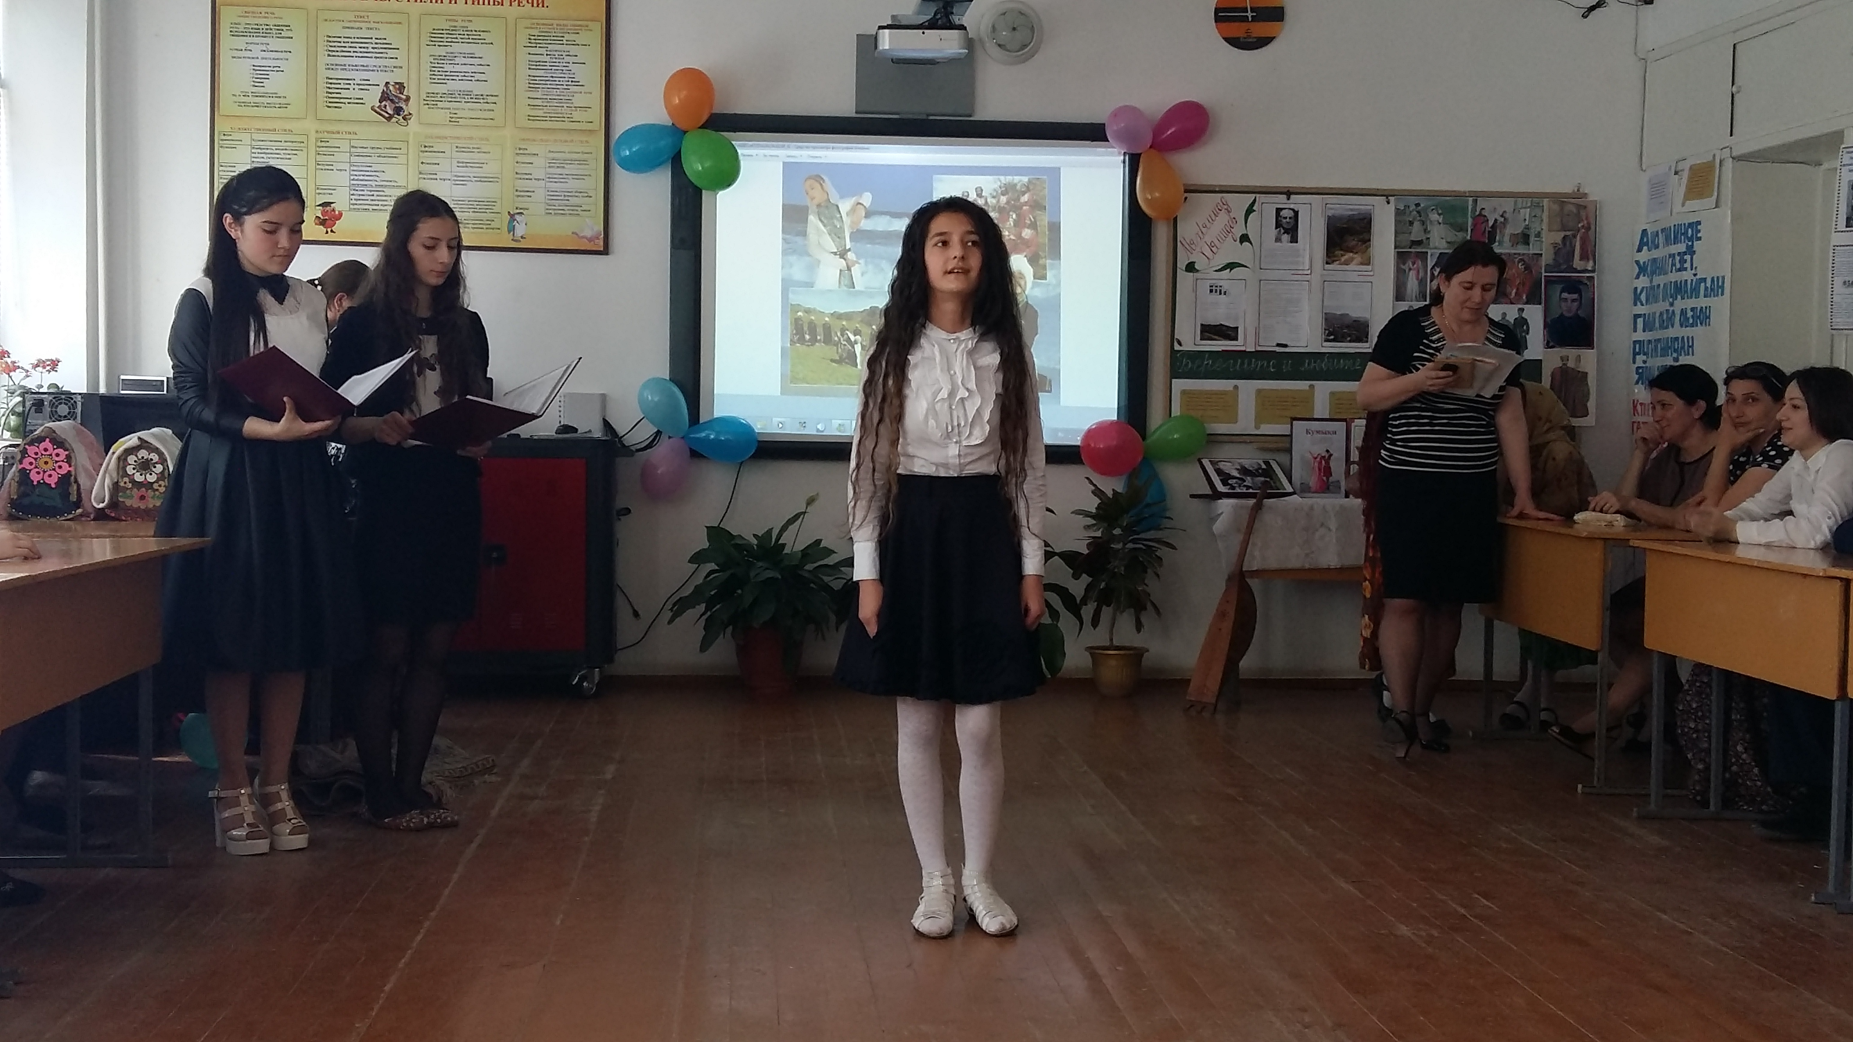
Камилла : У человека самые близкие и родные люди - это его родители. Значит и язык, на котором он говорит, называется родным. « Родной язык – это великое наше наследие, передаваемое из поколения в поколение», говорил Р. Гамзатов

Колыбельная: аварская +даргинская + кумыкская
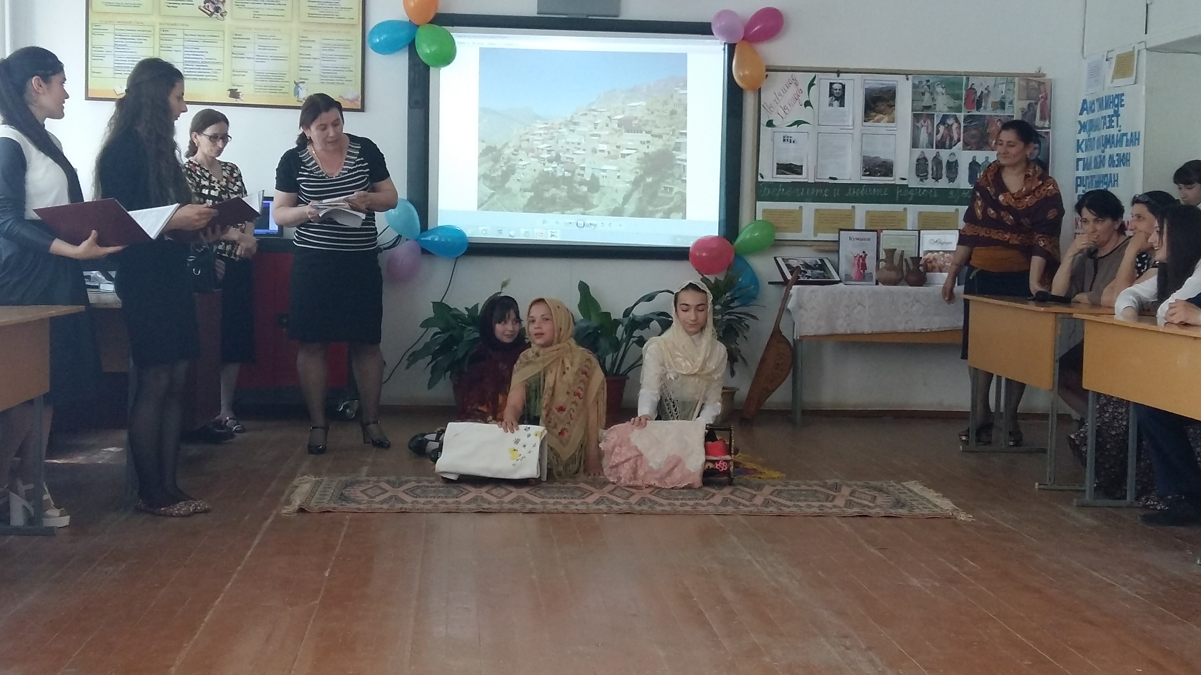
Айшат : В нашей школе тоже учатся представители разных национальностей: русской, лезгинской, аварской. даргинской, кумыкской табасаранской многих других.

Но самое важное и интересное: сегодня мы сможем услышать не только стихотворения, но и пословицы, считалки и многое другое на родных языках.

Считалки и высказывания на дарг. и кум. языке

Лейла:Родной язык - народа достоянье,
Он с детства каждому из нас знаком,
Стихи и проза, сказки и преданья,
Все мило нам на языке родном

Сценка на дарг. « Ну синка сабра» и на кумыкском «Рассказы Молла Насрединна»

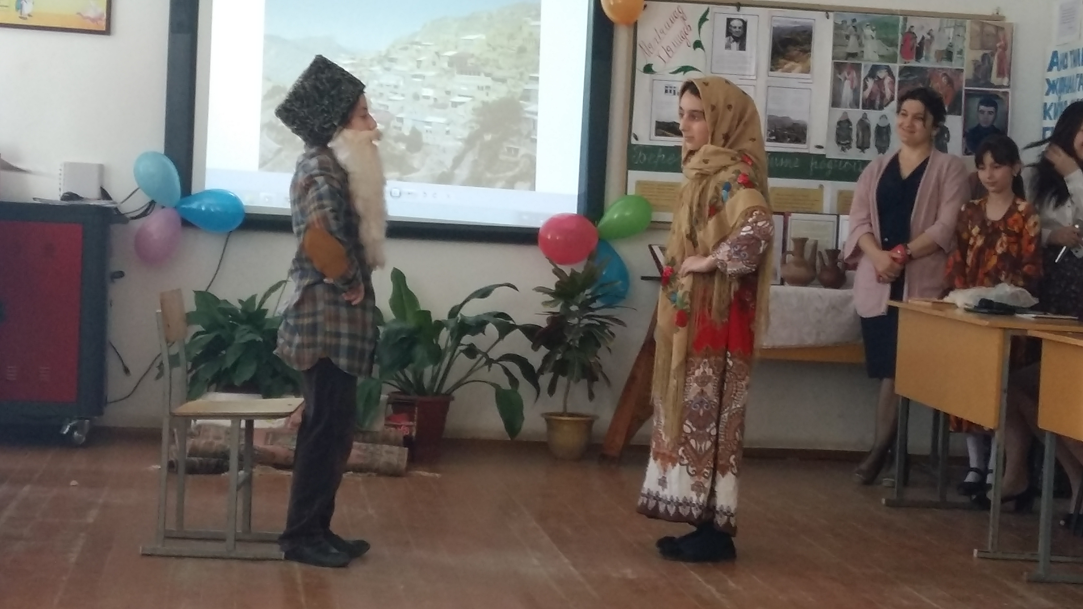

Родной язык - богатое наследство,
Пришедшее из глубины веков.
Ты отражаешь мысли человека,
Ты помогаешь выразить любовь.

Сценка про войну «Фриц и Берта» на даргинском языке

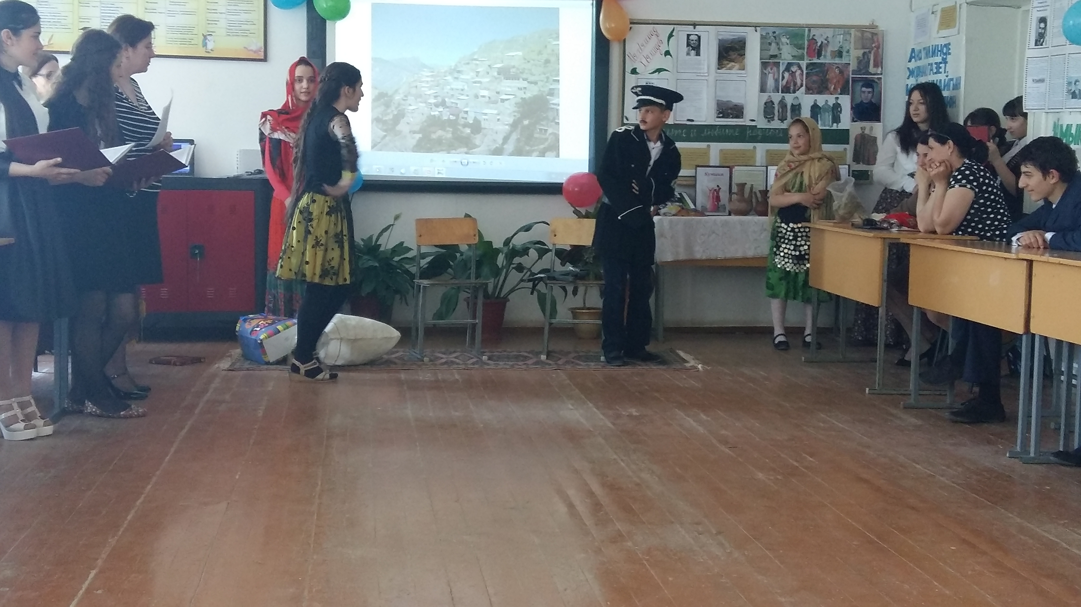

Камилла: Родной язык! Он с детства мне знаком.
На нем впервые я сказала “мама”,
На нем клялась я в верности упрямой,
И каждый вздох понятен мне на нем.
Родной язык! Он дорог мне, он мой,
На нем ветра в предгорьях наших свищут,
На нем впервые довелось услышать
Мне лепет птиц зеленою весной…
Но, как родной, Люблю язык я русский,
Он нужен мне, как небо, Каждый миг,
На нем живые, , как родной,
Люблю язык я русский,
Он нужен мне, как небо, Каждый миг,
На нем живые, трепетные чувства
Открылись мне. И мир открылся в них.
Я поняла на русском слово “счастье”,
Большое счастье жить в большой стране.
С ним не боюсь я горя и ненастья,
С ним не сгорю я ни в каком огне…
Текут две речки в сердце, не мелея,
Становятся единою рекой…
Забыв родной язык – Я онемею.
Утратив русский – Стану я глухой.

!

Учитель: Дорогие ребята! Любите и берегите свой родной язык, говорите правильно и красиво, не засоряйте речь грубыми и бессмысленными словами.
. Относитесь к родному языку бережно и любовно. Думайте о нем, изучайте его, любите его
Учите, берегите речь родную,
Стихи слагайте, украшая жизнь!
Потомкам передайте речь живую,
Чтоб память о народе сохранить

.
Вед. Вот и подошел к концу наш с вами праздник, пронизанный духом сплочённости, взаимопонимания, взаимоуважения.
В завершении нашего замечательного праздника предлагаю послушать песню в исполнении Заирбековой Карины

